枣庄高新区应急管理局
2025年政府信息公开工作年度报告
本报告根据《中华人民共和国政府信息公开条例》《中华人民共和国政府信息公开工作年度报告格式》的通知（国办公开办函〔2021〕30号）和省、市有关工作要求，现结合枣庄高新区应急管理局2025年政府信息公开工作实际情况编写工作年度报告。本报告所列数据的统计时限自2025年1月1日至2025年12月31日。本报告全文将在枣庄高新区官网（http://www.zzctp.gov.cn/）“政府信息公开年度报告”专栏公布。如对本报告有疑问，请与枣庄高新区应急管理局综合管理科联系（联系电话:0632-8696861，电子邮箱:sdzzgxq@126.com）。报告中所列数据统计期限从2025年1月1日到12月31日止。
一、总体情况
2025年，枣庄高新区应急管理局严格落实国家、省、市关于全面推进政务公开工作的系列决策部署，紧紧围绕安全生产、防灾减灾救灾和应急救援等中心工作，全面推进决策、执行、管理、服务、结果公开，不断拓展公开广度与深度，切实保障人民群众的知情权、参与权、表达权和监督权，为促进应急管理体系和能力现代化营造了良好环境。
主动公开情况：围绕法定主动公开内容，重点公开了安全生产专项整治、重大事故隐患排查治理、灾害监测预警、应急处置预案、财政预算决算及行政执法信息等相关内容，2025 年主动公开各类政务信息101条 。
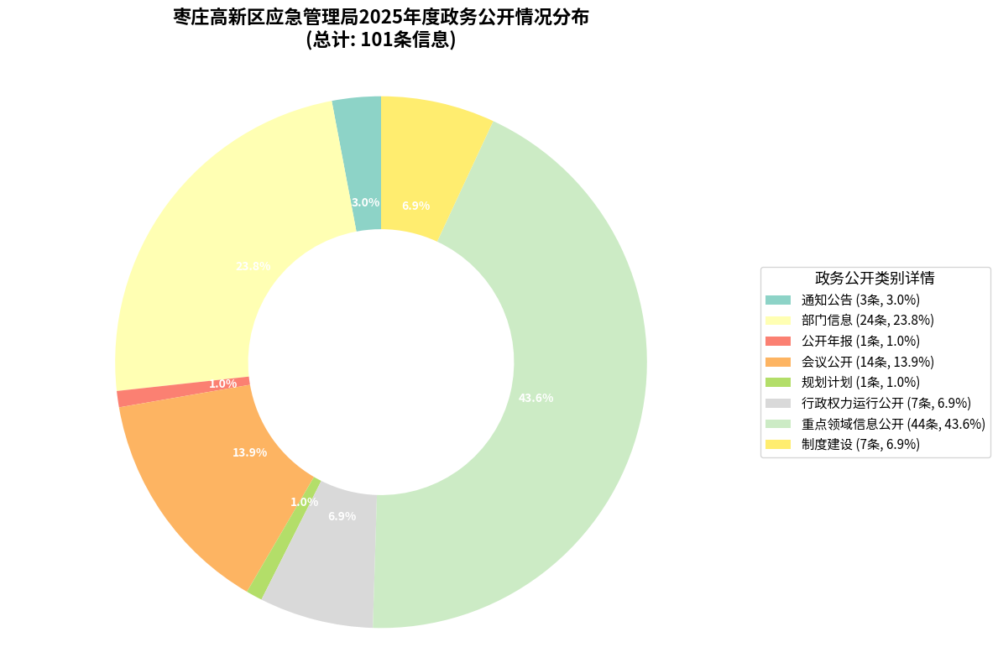
（二）依申请公开情况：2025年，区应急管理局严格按照《中华人民共和国政府信息公开条例》，依法依规做好依申请公开接收、登记、办理、调查、答复等各个环节工作，2025年，我局共收到政府信息公开申请0件，较2024年对比无新增，未发生依申请公开行政复议、行政诉讼情况。
收费和减免情况：根据财政部、国家发展改革委联合印发的《关于清理规范一批行政事业性收费有关政策的通知》规定，本年度依申请公开政府信息未收取任何费用，包括：检索费、复制费（含案卷材料复制费）、邮寄费。
（三）政府信息管理情况：及时发布应急管理局工作重大事项动态信息，完善相关审查机制。2025年全年公开信息未出现违规情况。
（四）政府信息公开平台建设情况：依托管委会官网，优化信息公开平台栏目设置，方便社会群众准确获取有关信息。
（五）监督保障情况：1.强化组织领导。及时调整政务公开工作领导小组，明确主要领导亲自抓、分管领导具体抓、办公室牵头落实、各科室协同配合的工作机制，定期召开会议研究解决政务公开工作中存在的问题。2. 常态化自查与监测。局办公室定期组织各科室对本单位门户网站的内容更新、准确性、规范性进行自查和监测，及时发现并整改问题，严格执行信息发布“三审三校”制度，确保公开信息的准确性、权威性和安全性。3. 加强业务培训。将政务公开培训列入年度培训计划，定期组织开展政务公开业务培训，有效提升了干部职工的公开意识和业务能力。
二、主动公开政府信息情况
第二十条第（一）项
信息内容 | 本年制发件数 | 本年废止件数 | 现行有效件数
规章 | 0 | 0 | 0
行政规范性文件 | 0 | 0 | 0
第二十条第（五）项
信息内容 | 本年处理决定数量
行政许可 | 12
第二十条第（六）项
信息内容 | 本年处理决定数量
行政处罚 | 6
行政强制 | 0
第二十条第（八）项
信息内容 | 本年收费金额（单位：万元）
行政事业性收费 | 0
三、收到和处理政府信息公开申请情况
（本列数据的勾稽关系为：第一项加第二项之和，等于第三项加第四项之和） |  |  | 申请人情况
 |  |  | 自然人 | 法人或其他组织 |  |  |  |  | 总计
 |  |  | 自然人 | 商业 企业 | 科研机构 | 社会公 益组织 | 法律服务机构 | 其他 | 总计
一、本年新收政府信息公开申请数量 |  |  | 0 | 0 | 0 | 0 | 0 | 0 | 0
二、上年结转政府信息公开申请数量 |  |  | 0 | 0 | 0 | 0 | 0 | 0 | 0
三、本年度办理结果 | （一）予以公开 |  | 0 | 0 | 0 | 0 | 0 | 0 | 0
三、本年度办理结果 | （二）部分公开（区分处理的，只计这一情形，不 计其他情形） |  | 0 | 0 | 0 | 0 | 0 | 0 | 0
三、本年度办理结果 | （三）不予公开 | 1.属于国家秘密 | 0 | 0 | 0 | 0 | 0 | 0 | 0
三、本年度办理结果 | （三）不予公开 | 2.其他法律行政法规禁止公开 | 0 | 0 | 0 | 0 | 0 | 0 | 0
三、本年度办理结果 | （三）不予公开 | 3.危及“三安全一稳定” | 0 | 0 | 0 | 0 | 0 | 0 | 0
三、本年度办理结果 | （三）不予公开 | 4.保护第三方合法权益 | 0 | 0 | 0 | 0 | 0 | 0 | 0
三、本年度办理结果 | （三）不予公开 | 5.属于三类内部事务信息 | 0 | 0 | 0 | 0 | 0 | 0 | 0
三、本年度办理结果 | （三）不予公开 | 6.属于四类过程性信息 | 0 | 0 | 0 | 0 | 0 | 0 | 0
三、本年度办理结果 | （三）不予公开 | 7.属于行政执法案卷 | 0 | 0 | 0 | 0 | 0 | 0 | 0
三、本年度办理结果 | （三）不予公开 | 8.属于行政查询事项 | 0 | 0 | 0 | 0 | 0 | 0 | 0
三、本年度办理结果 | （四）无法提供 | 1.本机关不掌握相关政府信息 | 0 | 0 | 0 | 0 | 0 | 0 | 0
三、本年度办理结果 | （四）无法提供 | 2.没有现成信息需要另行制作 | 0 | 0 | 0 | 0 | 0 | 0 | 0
三、本年度办理结果 | （四）无法提供 | 3.补正后申请内容仍不明确 | 0 | 0 | 0 | 0 | 0 | 0 | 0
三、本年度办理结果 | （五）不予处理 | 1.信访举报投诉类申请 | 0 | 0 | 0 | 0 | 0 | 0 | 0
三、本年度办理结果 | （五）不予处理 | 2.重复申请 | 0 | 0 | 0 | 0 | 0 | 0 | 0
三、本年度办理结果 | （五）不予处理 | 3.要求提供公开出版物 | 0 | 0 | 0 | 0 | 0 | 0 | 0
三、本年度办理结果 | （五）不予处理 | 4.无正当理由大量反复申请 | 0 | 0 | 0 | 0 | 0 | 0 | 0
三、本年度办理结果 | （五）不予处理 | 5.要求行政机关确认或重新出具已获取信息 | 0 | 0 | 0 | 0 | 0 | 0 | 0
三、本年度办理结果 | （六）其他处理 | 1.申请人无正当理由逾期不补正、行政机关不再处理其政府信息公 开申请 | 0 | 0 | 0 | 0 | 0 | 0 | 0
三、本年度办理结果 | （六）其他处理 | 2. 申请人逾期未按收费通知要求 缴纳费用、行政机关不再处理其政 府信息公开申请 | 0 | 0 | 0 | 0 | 0 | 0 | 0
三、本年度办理结果 | （六）其他处理 | 3.其他 | 0 | 0 | 0 | 0 | 0 | 0 | 0
三、本年度办理结果 | （七）总计 |  | 0 | 0 | 0 | 0 | 0 | 0 | 0
四、结转下年度继续办理 |  |  | 0 | 0 | 0 | 0 | 0 | 0 | 0
四、政府信息公开行政复议、行政诉讼情况
行政复议 |  |  |  |  | 行政诉讼
结果 维持 | 结果 纠正 | 其他 结果 | 尚未审结 | 总计 | 未经复议直接起诉 |  |  |  |  | 复议后起诉
 |  |  |  |  | 结果 维持 | 结果 纠正 | 其他 结果 | 尚未审结 | 总计 | 结果 维持 | 结果 纠正 | 其他 结果 | 尚未审结 | 总计
0 | 0 | 0 | 0 | 0 | 0 | 0 | 0 | 0 | 0 | 0 | 0 | 0 | 0 | 0
五、存在的主要问题及改进情况
2025年，我局政府信息公开工作取得了一定的成效，但也存在一些不足：一是公开的深度和广度有待拓展。部分重点领域，如安全生产隐患排查数据、灾害风险评估结果的信息公开还不够细化，数据的可视化展示和关联分析较少。二是政策解读质量有待提高。部分解读形式较为单一，仍以文字解读为主，运用图表、视频、动漫等群众喜闻乐见的方式进行解读的比例不高，解读的通俗性和针对性有待加强。三是政务公开标准化规范化建设需持续推进。部分领域信息公开目录和标准需根据工作实际动态调整完善，内部各科室间公开意识、标准掌握程度存在不平衡。
2026年，将重点从以下几个方面改进提升：一是进一步扩大公开范围。结合应急管理工作实际，重点推进安全生产执法结果、预警信息及应对、应急演练等信息公开，探索利用数据图表等形式直观展示工作成效。二是提升政策解读实效。建立政策解读同步机制，坚持政策文件与解读方案、解读材料同步组织、同步审签、同步部署，不断丰富解读形式，增加视频、动漫等解读方式，提高解读的可读性和传播力。三是加强队伍建设与培训。加大对《政府信息公开条例》及业务操作系统的培训力度，通过“请进来、走出去”的方式，不断提高政务公开工作水平。
六、其他需要报告的事项
1.本年度政府信息公开申请未达到《政府信息公开信息处理费管理办法》（国办函〔2020〕109号）所规定的信息处理费收费标准，故未收取信息处理费。
2.落实上级政务公开重点工作情况。按照上级要求，结合我局职责，结合工作实际，我局制定了《2025年枣庄高新区应急管理局政务公开工作方案》，强化专题专栏维护，明确专人负责维护本部门政务公开信息，确保重点领域信息集中发布、分类清晰、查询便捷。积极参加市、区组织的政务公开业务交流培训，不断提升本局工作水平。
3.2025年全年接到市人大常委会交办的人大代表建议办理工作0件，收到市政协十一届三次会议提案0件。
4.本行政机关年度政务公开工作创新实践情况：区应急管理局高度重视政务公开工作，不断完善政务公开标准体系明确各领域公开内容、时限、载体和责任主体，推动公开工作有章可循、有标可依；加强人员能力培训，定期开展政务公开业务培训，提升全系统工作人员的政策把握能力、信息公开意识、舆情回应技巧和融媒体素养。同时，持续深化“线上”门户网站平台功能，创​新“线下”政府开放日、政务开放月等互动形式，增强政民互动实效。
5.本行政机关政府信息公开工作年度报告数据统计需要说明的事项。本报告中所列数据的统计时限为2025年1月1日至2025年12月31日。
6.本行政机关认为需要报告的其他事项:无。
7.其他有关文件专门要求通过政府信息公开工作年度报告予以报告的事项:无。

